**福彩中心（服务类）项目采购需求**

1. **项目名称：** 电脑票投注单。
2. **项目预算：** 1.3 万元。

**三、供应商资格要求：**

1.具有独立法人资格及相应经营范围；

2.具有国家或有关政府部门颁发的资质证明文件；

3.具有良好的信誉和相应产品的销售业绩；

4.近三年内，在经营活动中没有重大违法记录。

四、技术要求

|  |  |  |  |  |  |  |  |
| --- | --- | --- | --- | --- | --- | --- | --- |
| 序 号 | 品 名 | 尺寸规格（mm） | 纸张克数 | 油墨质量 | 印刷色彩 | 包 装 | 数量（箱） |
| 1 | 双色球投注单 | 82.25*211.8 | 80克 金东胶版纸 | UV墨 | 正面2色背面单色 | 100张扎把 1000张打包 10000张装箱 | 84 |

双色球投注单：

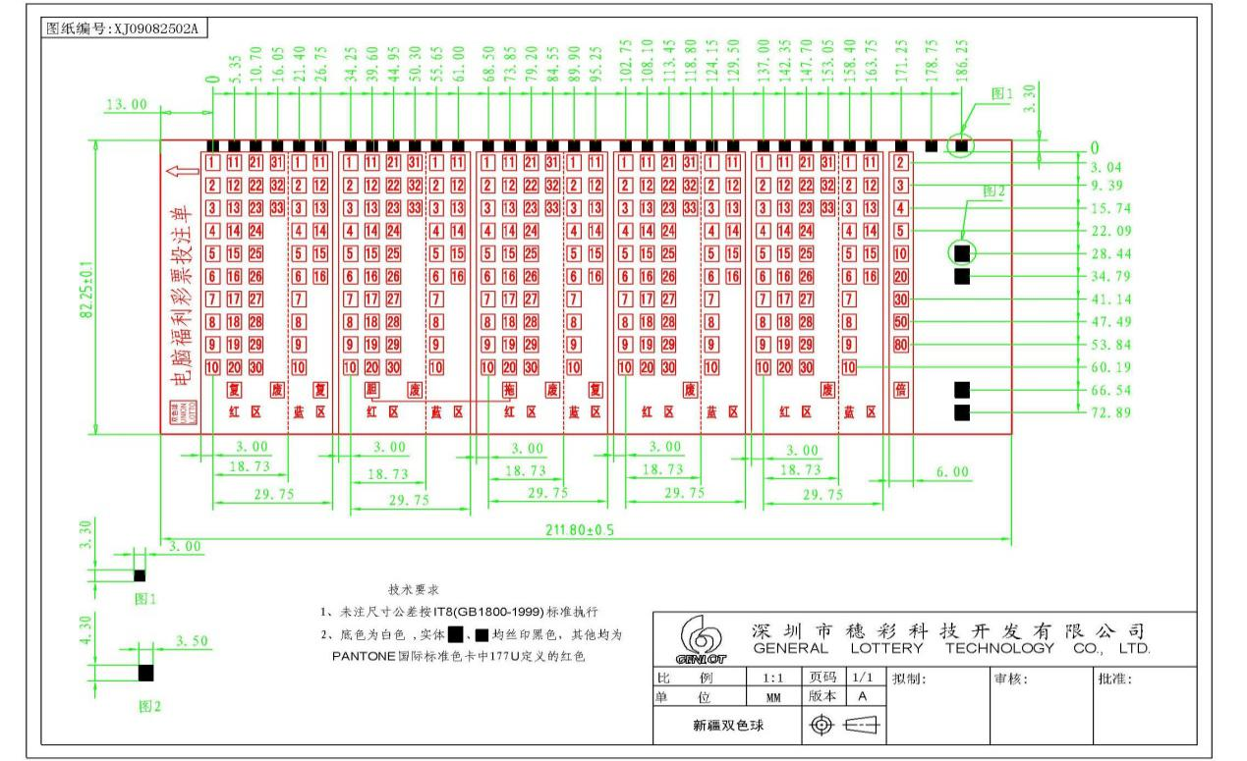

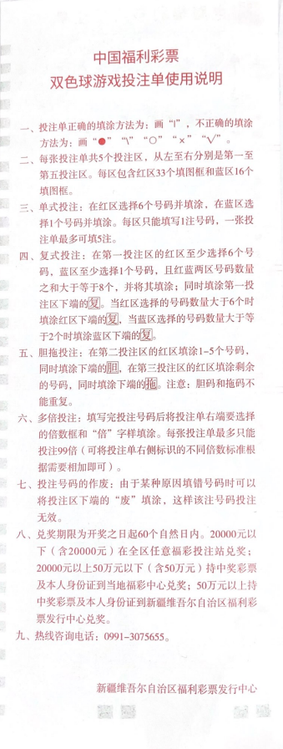

（注：双色球背面具体内容以附件为准）

**五、其它要求**

# （一）包装及配送

1.供货单位应在产品发运前对其进行满足运输距离、防潮、防震、防锈和防破损装卸等要求包装，以保证产品安全运达采购单位指定地点。

2.外包尺寸不得超过（长*宽*高）40*35*30cm;五层专用纸箱包装。

3.供货单位在产品发运手续办理完毕后24小时内或货到采购单位48小时前通知采购单位，以准备接货。

4.产品在交付采购单位且经采购单位初验合格前发生的风险均由供货单位负责。

5.产品在规定的交付期限内由供货单位送达采购单位指定的地点，并领取采购单位核发的验收单视为交付，供货单位同时需通知采购单位产品已送达。

（二）交货期及交货地点

1.交货期：签订合同后，采购单位将印制样本电子版发至供货单位，供货单位收到印制样本后，将印制清样3日内送到采购单位，经采购单位对印制清样验收合格后，供货单位须在20个自然日内印制完成，并送货到指定地点。

2.交货地址：乌鲁木齐市经济技术开发区阳澄湖路225号。

（三）付款方式

货物验收合格且验收达标(以自治区福彩中心合同履约验收单为准)后，采购单位在15个工作日内一次性支付100%。在采购单位付款前，供货单位应向采购单位开具等额有效的发票，否则采购单位有权拒绝支付相应款项且不视为采购单位违约。

（四）验收工作

1.初验内容及达标标准：入库前，甲方对投注单数量、外观、规格尺寸、包装、技术参数(产品说明书)符合采购需求要求，一致性达到100%方能入库。

2.终验内容及达标标准：采取双方现场抽检的方式。由采购单位安排抽检人员对供货单位所供货物按箱随机抽样，按箱抽检比例不少于5%，每箱投注单的抽样比例不少于2‰。印制标准规格及适用机型通过性测试达到100%即为验收合格。

（五）违约责任

1.双方应按照本合同约定，严格履行各自义务，任何一方违约，都应承担违约责任，给对方造成损失的，应赔偿对方损失。

2.合作期间，任何一方中途退出合作，需提前书面通知对方。经双方协商一致后方可解除本合同。

3.合同履行期内，如供货单位提供的产品与合同标准不相符合的，供货单位在收到采购单位整改通知后3日内未整改达到合同要求的，采购单位有权解除合同并要求供货单位按合同总金额的10%支付违约金。

4.供货单位提供的产品验收后在使用过程中，如发生产品质量问题，采购单位有权要求退货、解除合同、全额退款，并要求供货单位承担合同总价10%的违约金。

5.供货单位未能按时交付物品的，每逾期一日，应按合同总额的5‰支付采购单位违约金；逾期15日以上的，采购单位有权解除合同，供货单位承担合同总价10%的违约金。

6.违约方除承担违约责任外守约方因维护合法权益所支出的维权费用包括但不限于律师费、诉讼费、保全费、保险费、邮寄费、交通费等一切维权合理支出均由违约方承担。

7.因国家政策变化、实施环境变化、重大技术变化、预算项目调整等情形时，双方应及时以书面形式通知对方，并根据具体的变化情况，协商解决办法。

8.供货单位不按规定签订或者履行合同、出现损害国家利益和社会公共利益情形的，供货单位必须承担由此造成的一切损失（包含但不限于人工成本、社会影响等），采购单位有权追诉供货单位一切法律责任。涉及违法犯罪的，依法移交司法机关处置。

9.供货单位因履约验收不合格，在收到采购单位按照履约验收的整改意见后3日内未整改达到合同要求的，采购单位有权要求供货单位按合同总金额的10 %支付违约金。前述款项采购单位有权从应付供货单位款项中予以扣除。

10.供货单位怠于向采购单位支付违约金等的，采购单位有权从供货单位的履约保证金或应付供货单位款项中扣除相应金额的款项。

11.未经采购单位事先书面同意，供货单位不得将本合同项下的任何权利或义务转让给任何第三方。否则采购单位有权随时提前终止本合同，并要求供货单位承担合同总价款10%的违约金。

12.供货单位应根据合同约定将支付给采购单位的费用支付至采购单位提供的指定收款公账账户。

（六）合同要求

原则上，采购单位在招标相关文件中针对招标项目所提出的各项要求以及供货单位在投标相关文件中提供承诺的增值服务等内容（以下简称“上述内容”），在双方签订的采购合同中均应充分体现并全面履行。如受行业惯例、投标方内部规定或其它因素影响，上述内容无法写入合同的，投标方应在投标时明确告知，并承诺将上述内容作为双方拟签订合同的补充合同，且该补充合同的效力优先于原合同。

双色球投注单背面信息

**中国福利彩票**

**双色球游戏投注单使用说明**

1. 投注单正确的填涂方法为：画“|”，不正确的填涂方法为：画“●”“\”“○”“×”“√”。
2. 每张投注单共5个投注区，从左至右分别是第一至第五投注区。每区包含红区33个填图框和蓝区16个填图框。
3. 单式投注：在红区选择6个号码并填涂，在蓝区选择1个号码并填涂。每区只能填写1注号码，一张投注单最多可填5注。
4. 复式投注：在第一投注区的红区至少选择6个号码，蓝区至少选择1个号码，且红蓝两区号码数量之和大于等于8个，并将其填涂；同时填涂第一投注区下端的**复**。当红区选择的号码数量大于6个时填涂红区下端的**复**，当蓝区选择的号码数量大于等于2个时填涂蓝区下端的**复**。
5. 胆拖投注：在第二投注区的红区填涂1-5个号码，同时填涂下端的**胆**，在第三投注区的红区填涂剩余的号码，同时填涂下端的**拖**。注意：胆码和拖码不能重复。
6. 多倍投注：填写完投注号码后将投注单右端要选择的倍数框和“倍”字样填涂。每张投注单最多只能投注99倍（可将投注单右侧标识的不同倍数标准根据需要相加即可）。
7. 投注号码的作废：由于某种原因填错号码时可以将投注区下端的“废”填涂，这样该注号码投注无效。
8. 兑奖期限为开奖之日起60个自然日内。

9.热线咨询电话：0991-3075655。

新疆维吾尔自治区福利彩票发行中心